Texte (Märchen) digital schreiben und kollaborativ überarbeiten M1 Deutsch Thema: Wissen zu Märchenmerkmalen ordnen (Mindmap)

Lies den Infokasten. Du findest dort eine Anleitung, wie du alleine oder
1
gemeinsam Ideen oder Wissen zu einem Thema sammeln und ordnen kannst.
Mindmap

Eine Mindmap hilft dir, dein Wissen und deine Ideen zu einem Thema zu ordnen.

Lege ein unliniertes Blatt bereit und schreibe in die Mitte das Thema, zu dem du dein Wissen bzw. deine Ideen ordnen willst. Das Wort kreist du dick ein. Dies ist der Kern deiner Mindmap.

Von diesem Kern ausgehend zeichnest du im Uhrzeigersinn verschiedene Äste auf. Je nach Bedarf werden an diese Hauptäste noch Unteräste angebracht.

Benenne jeden Ast mit einem passenden Stichwort.

An diese Äste kannst du nun weitere Begriffe anfügen, die inhaltlich zum Stichwort des jeweiligen Astes passen.

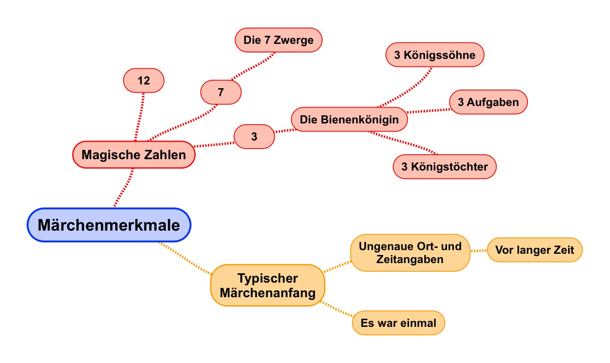
Schaue dir den Beginn einer Mindmap zu „Märchenmerkmalen an. Erstelle auf einem Zettel eine eigene Mindmap zu „Märchenmerkmalen“.
2
Wissen zu Märchenmerkmalen ordnen (Mindmap) Dieses Material wurde erstellt von Marcus von Amsberg und steht unter der Lizenz
CC BY-NC-SA 3.0

